石景山区2018届高三3月统一测试
理综试题
一、选择题：在下列每小题给出的四个选项中，只有一项是符合题目要求的。
1.关于蔗糖在实验中的使用，下列叙述不正确的是
A.向蔗糖溶液中加入本尼迪特试剂，水浴加热后变成砖红色
B.植物细胞质壁分离及复原实验所用蔗糖溶液浓度不宜过高
C.植物组织培养实验中，通常用一定浓度的蔗糖溶液做碳源
D.家庭酿制果酒时，加入少量蔗糖有利于酵母菌的快速繁殖
2.我国学者最新发现，膜蛋白S5是一种天然免疫因子，可阻断艾滋病病毒（HIV）感染细胞。下列说法不正确的是
A.HIV是RNA病毒，侵染人体T淋巴细胞
B.若S5基因发生突变，则细胞感染率降低
C.细胞中合成膜蛋白S5的场所是核糖体
D.生长激素、胰岛素与S5的化学本质相同
3.溶酶体内的PH—般稳定在4.6左右。当PH升高时，溶酶体膜上与H⁺和Na⁺转运有关的蛋白V-ATPase和TPC等将发生相应变化（如下图所示）。下列说法不正确的是
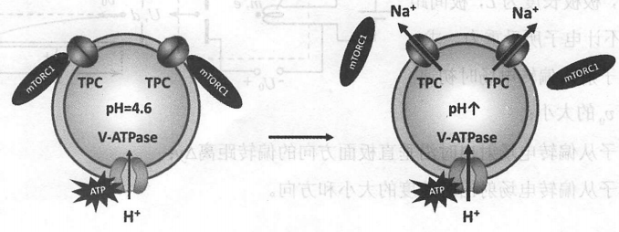
A.溶酶体内含有多种水解酶，其最适PH均接近4.6
B.PH为4.6时，TPC的活性受mTORCl蛋白的抑制
C.TPC通道打开时，Na⁺顺浓度梯度进入细胞溶胶
D.PH升高时，更多的H⁺以易化扩散方式进入溶酶体
4.小鼠Rictor基因的正常表达与精子的发生密切相关，敲除该基因的小鼠会出现无精症。研究人员利用流式细胞仪对正常鼠和敲除鼠睾丸生精小管中的细胞进行的DNA含量测定，结果如下图（精原细胞DNA含量为2C）。下列说法正确的是
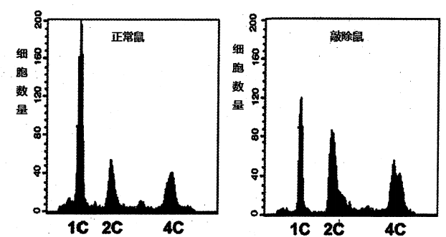
A.DNA含量为2C和1C的细胞分别对应精原细胞和精子
B.与正常鼠相比，敲除鼠的初级精母细胞数量显著下降
C.DNA含量由2C到4C的变化过程中会发生基因重组
D.据图推测敲除鼠精子形成过程阻滞在减数第二次分裂期间
5.目前南方地区普遍釆用在荔枝园内养鸡的生产模式，总收益约是普通荔枝园的2倍。下图为该模式的结构与功能示意图。下列说法正确的是
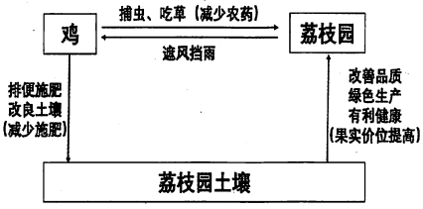
A.该模式遵循的原理主要是协调与平衡、生物多样性原理
B.鸡粪中所含的能量流入果树，促进果树的生长
C.与普通荔枝园相比，该模式提高了能量的利用率
D.荔枝树固定的太阳能是输入该系统的全部能量
6.2017年3月，中国成功开采可燃冰（主要成分为甲烷）。直接从自然界得到的能源为一次能源，下列不属于一投能源的是
A.石油 B.氢能 c.太阳能 D.煤
7．有关氯及其化合物的说法，正确的是
A.以氯气和石灰乳为原料制取漂白粉
B．氯碱工业中，阳极得到烧碱
C．可在“84”消毒液中加入洁厕灵(主要成为HCl)以增强漂白性
D. Cl₂能使湿润的有色布条褪色，所以Cl₂具有漂白性
8．在NH₃和NH₄Cl存在条件下，以活性炭为催化剂，用H₂O₂氧化CoCl₂溶液来制备化工产品[Co(NH₃)₆]Cl₃，下列表述正确的是
A.中子数为32，质子数为27的钴原子：${}_{\text{27}}^{\text{32}}{}\text{Co}$
B. H₂O₂的电子式：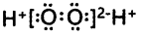
C．NH₃和NH₄Cl化学键类型相同
D. [Co(NH₃)₆]Cl₃中Co的化合价是+3
9．北京航空航天大学教授偶然中发现米虫吃塑料，受此启发进行了系列实验，证实黄粉虫的肠道微生物可降解聚苯乙烯(PS)，蜡虫可降解聚乙烯(PE)。聚苯乙烯在虫肠内降解的示意图如下，下列说法正确的是
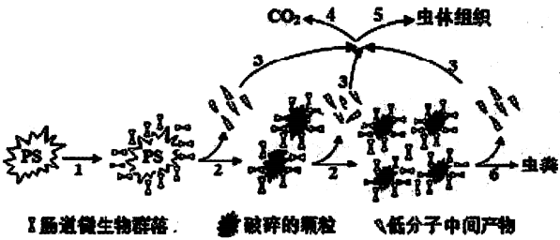
A．在虫肠内微生物作用下，聚苯乙烯断裂碳碳双键
B．在虫肠内微生物作用下，聚苯乙烯直接降解为CO₂分子
C．在虫肠内微生物作用下，聚苯乙烯发生降解，分子量降低
D．聚乙烯与聚苯乙烯是同系物，具有烯烃的性质
10．室温时，甲、乙两同学配制氯化钠溶液。甲同学配制10%的NaCl溶液100 g，乙同学配制1.0 mol/L的NaCl溶液100 mL(20℃时，氯化钠的溶解度为36.0 g)。下列说法正确的是
A．两同学所需溶质的质量相同 B．两同学所配溶液的质量相同
C．两同学所需实验仪器种类相同 D．甲同学所配的溶液浓度比乙同学的大
11.从某含Br⁻废水中提取Br₂的过程包括：过滤、氧化、萃取（需选择合适萃取剂）及蒸馏等步骤。己知：
物质 | Br₂ | CCl₄ | 正十二烷
密度/g·cm⁻³ | 3.119 | 1.595 | 0.753
沸点／℃ | 58.76 | 76.8 | 215～217
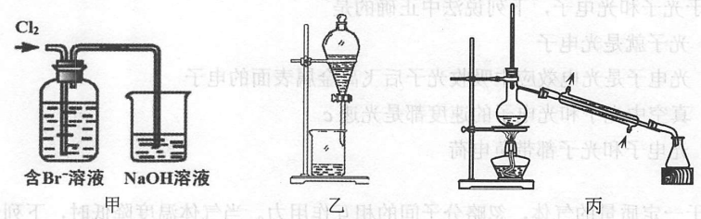
下列说法不正确的是
A．甲装置中Br⁻发生的反应为：2Br⁻+Cl₂=Br₂+2C1⁻
B．甲装置中NaOH溶液每吸收0.lmol Cl₂，转移0.lmol e⁻
C．用乙装置进行萃取，溶解Br₂的有机层在下层
D．用丙装置进行蒸馏，先收集到的是Br₂
12.探究电场作用下阴阳离子的迁移。a、b、c、d均为石墨电极，电极间距4cm。将pH试纸用不同浓度Na₂SO₄溶液充分润湿，进行如下实验：
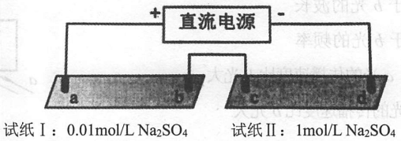
实验现象：
时间 | 试纸I | 试纸II
1min | a极附近试纸变红，b极附近试纸变蓝 | c极附近试纸变红，d极附近……
10min | 红色区和蓝色区不断向中间扩展，相遇时红色区约2.7cm，蓝色区约1.3cm | 两极颜色范围扩大不明显，试纸大部分仍为黄色
下列说法不正确的是
A．d极附近试纸变蓝
B．a极附近试纸变红的原因是：2H₂O+2e⁻=H₂↑+2OH⁻
C．对比试纸I和试纸Ⅱ的现象，说明电解质浓度影响H⁺和OH⁻的迁移
D．试纸I的现象说明，此环境中H⁺的迁移遗率比OH⁻快
13．关于光子和光电子，下列说法中正确的是
A．光子就是光电子
B．光电子是光电效应中吸收光子后飞离金属表面的电子
C．真空中光子和光电子的速度都是光速c
D．光电子和光子都带负电荷

14．对于一定质量的气体，忽略分子间的相互作用力。当气体温度降低时，下列说法中正确的是
A．气体分子的平均动能减小
B．气体的内能增加
C．气体一定向外界放出热量
D．气体一定对外界做功

15．如图所示，一束可见光穿过平行玻璃砖后，分成a、b两束单色光，则下列说法中正确的是
a
b
A．a光的波长小于b光的波长
B．a光的频率大于b光的频率
C．在该玻璃砖中，a光的传播速度比b光大
D．在真空中，a光的传播速度比b光大

16．双星是两颗相距较近的天体，在相互间万有引力的作用下，绕连线上某点做匀速圆周运动。对于两颗质量不等的天体构成的双星，下列说法中正确的是
A．质量较大的天体做匀速圆周运动的向心力较大
B．质量较大的天体做匀速圆周运动的角速度较大
C．两颗天体做匀速圆周运动的周期相等
D．两颗天体做匀速圆周运动的线速度大小相等

17．一列简谐横波在t=0时刻波的图像如图所示，其中a、b、c、d为介质中的四个质点，在该时刻
y
x
O
a
b
c
d
A．质点 a的加速度最小
B．质点 b的速度最小
C．若质点c向上运动，则波沿x轴正方向传播
D．若质点d向下运动，则波沿x轴正方向传播

18．如图所示，在平面直角坐标系中，a、b、c是等边三角形的三个顶点，三个顶点处分别放置三根互相平行的长直导线，导线中通有大小相等的恒定电流，方向垂直纸面向里。对于顶点c处的通电直导线所受安培力的方向，下列说法中正确的是
y
x
a
O
b
c
A．沿y轴正方向
B．沿y轴负方向
C．沿x轴正方向
D．沿x轴负方向

19．两个电压表V₁和V₂是由完全相同的两个电流表改装而成的，V₁量程是5V，V₂量程是15V。现把V₁和V₂串联起来测量15V～20V电压。下列说法中正确的是
A．V₁和V₂的示数相同
B．V₁和V₂指针偏转的角度相同
C．V₁和V₂示数不同，指针偏转的角度也不同
D．V₁和V₂的示数与V₁和V₂的内阻成反比

20．如图所示，直径为L的光滑绝缘半圆环固定在竖直面内，电荷量为q₁、q₂的两个正点电荷分别置于半圆环的两个端点A、B处，半圆环上穿着一带正电的小球（可视为点电荷），小球静止时位于P点，PA与AB间的夹角为α。若不计小球的重力，下列关系式中正确的是
q1
q2
B
A
α
P
+
+
A． B．
C． D．

第Ⅱ卷（非选择题 共11小题 共180分）
21．（共18分）
（1）某同学用如图1所示的装置探究“加速度与力和质量的关系”。
①该实验开始前需要平衡摩擦力，在平衡摩擦力的时候____________（填“需要”或“不需要”）挂砂桶,_____________ （填“需要”或“不需要”）安装纸带和打开打点计时器；每次改变小车的质量后______________（填“需要”或“不需要”）重新平衡摩擦力。
砂桶
纸带
图1
垫块
小车
打点计时器
②实验中打出的一条纸带的一部分如图2所示。纸带上标出了连续的3个计数点A、B、C，相邻计数点之间还有4个点没有标出。打点计时器接在频率为50Hz的交流电源上。则打点计时器打B点时，小车的速度v_{B}=__________m/s。
甲
图3
a/(m·s-2)
0.6
0.5
0.4
0.3
0.2
0.1
F/N
0.1
0.2
0.3
0.4
0.5
0.6
0
图2
3
cm
4
5
6
7
8
9
10
11
12
13
14
15
A
B
C
③该同学探究“小车的加速度与所受合力的关系”时，通过测量和处理实验数据，得到如图3所示的a–F图线，发现图线不过坐标原点，请分析其原因是： ；
该图线斜率的物理意义是： 。

（2）现要测量一电池的内阻r和一待测电阻的阻值R_{x}。已知电池的电动势约6V，电池内阻和待测电阻阻值都为数十欧。可选用的实验器材有：
V
A
E r
S
Rx
R
图4
A
B
C
电流表A₁（量程0～30 mA）；
电流表A₂（量程0～100 mA)；
电压表V（量程0～6 V）；
滑动变阻器R₁（阻值0～5 Ω)；
滑动变阻器R₂（阻值0～300 Ω)；
开关S一个，导线若干。
某同学的实验过程如下：
Ⅰ．设计如图4所示的电路图，正确连接电路。
图5
U/V
6.5
6.0
5.5
5.0
4.5
4.0
I/mA
20
40
60
80
100
120
3.5
0
Ⅱ．将滑动变阻器R的阻值调到最大，闭合开关，逐次调小R的阻值，测出多组U和I的值，并记录。以U为纵轴，I为横轴，得到如图5所示的图线。
Ⅲ．断开开关，将R_{x}改接在B、C之间，A与B直接相连，其它部分保持不变。重复步骤Ⅱ，得到另一条U–I图线，图线与横轴I的交点坐标为（I₀，0），与纵轴U的交点坐标为（0，U₀）。
回答下列问题：
①电流表应选用__________，
滑动变阻器应选用______；
②由图5的图线，得电源内阻r =______Ω；
③用I₀、U₀和r表示待测电阻的关系式R_{x} =______，代入数值可得R_{x}；
④若电表为理想电表，R_{x}分别接在B、C之间与接在A、B之间，滑动变阻器滑片都从最大阻值位置调到某同一位置，两种情况相比，电流表示数变化范围_______，电压表示数变化范围_______。（选填“相同”或“不同”）

22．（16分）如图所示，设电子刚刚离开金属丝时的速度可忽略不计，经加速电场加速后，沿平行于板面的方向射入偏转电场，并从另一侧射出。已知电子质量为m，电荷量为e，加速电场电压为U₀。偏转电场可看做匀强电场，极板间电压为U，极板长度为L，板间距为d，不计电子所受重力。求：
（1）电子射入偏转电场时初速度的大小；
（2）电子从偏转电场射出时沿垂直板面方向的偏转距离y；
（3）电子从偏转电场射出时速度的大小和方向。
U0
+
金属丝
-
-
+
-
L
U,d
v0
m,e
Δy

23．（18分）动能定理描述了力对物体作用在空间上累积的效果，动量定理则描述了力对物体作用在时间上累积的效果，二者是力学中的重要规律。
m
F
v0
vt
x
（1）如图所示，一个质量为m的物体，初速度为v₀，在水平合外力F（恒力）的作用下，运动一段距离x后，速度变为v_{t}。请根据上述情境，利用牛顿第二定律推导动能定理，并写出动能定理表达式中等号两边物理量的物理意义。
（2）在一些公共场合有时可以看到，“气功师”平躺在水平地面上，其腹部上平放着一块大石板，有人用铁锤猛击大石板，石板裂开而人没有受伤。现用下述模型分析探究。
若大石板质量为M=80kg，铁锤质量为m=5kg。铁锤从h₁=1.8m高处由静止落下，打在石板上反弹，当反弹达到最大高度h₂=0.05m时被拿开。铁锤与石板的作用时间约为t₁=0.01s。由于缓冲，石板与“气功师”腹部的作用时间较长，约为t₂=0.5s，取重力加速度g=10m/s²。请利用动量定理分析说明石板裂开而人没有受伤的原因。

24．（20分）两根足够长的光滑平行金属轨道MN、PQ固定在倾角为θ的绝缘斜面上，相距为L，其电阻不计。长度为L、电阻为R的金属导体棒ab垂直于MN、PQ放在轨道上，与轨道接触良好。整个装置处于磁感应强度为B的匀强磁场中，磁场方向垂直于斜面向上。
B
M
N
P
R
Q
b
a
图3
如图1所示，若在轨道端点M、P之间接有阻值为R的电阻，则导体棒最终以速度v₁沿轨道向下匀速运动；如图2所示，若在轨道端点M、P之间接有电动势为E，内阻为R的直流电源，则导体棒ab最终以某一速度沿轨道向上匀速运动。
a
b
B
M
N
P
Q
R
图1
a
b
B
M
N
P
Q
E R
图2
B
M
N
P
R
Q
b
a
图3

（1）求图1导体棒ab最终匀速运动时电流的大小和方向以及导体棒ab两端的电势差；
（2）求图2导体棒ab最终沿轨道向上匀速运动的速度v₂；
（3）从微观角度看，导体棒ab中的自由电荷所受洛伦兹力在能量转化中起着重要作用。我们知道，洛伦兹力对运动电荷不做功。那么，导体棒ab中的自由电荷所受洛伦兹力是如何在能量转化过程中起到作用的呢？请以图1导体棒ab最终匀速运动为例，通过计算分析说明。为了方便，可认为导体棒中的自由电荷为正电荷，如图3所示。

25. (17分)PVAc是一种具有热塑性的树脂，可合成重要高分子材料M，合成路线如下：
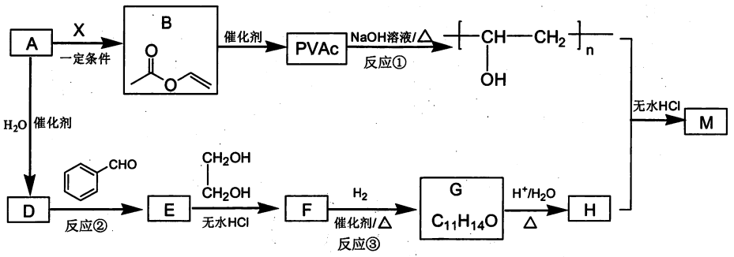
己知：R、Rˊ、Rˊˊ为H原子或烃基
I. R'CHO+ R"CH₂CHO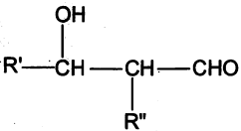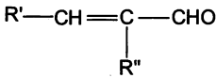
II. RCHO+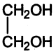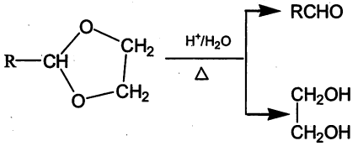
(1)标准状况下，4.48L气态烃A的质量是5.2g，则A的结构简式为___________________。
(2)己知A→B为加成反应，则X的结构简式为_______；B中官能团的名称是_________。
(3)反应①的化学方程式为______________________。
(4)E能使溴的四氯化碳溶液褪色，反应②的反应试剂和条件是_______________________。
(5)反应③的化学方程式为____________________________。
(6)在E→F→G→H的转化过程中，乙二醇的作用是__________________________。
(7)己知M的链节中除苯环外，还含有六元环状结构，则M的结构简式为_________________。
26.（12分）化学家侯德榜创立了中国的制碱工艺，促进了世界制碱技术的发展。下图是纯碱工艺的简化流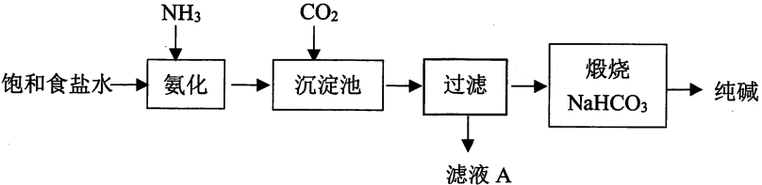
(1)写出CO₂的电子式____________________。
(2)用离子方程式表示纯碱工艺中HCO₃⁻的生成___________________。
(3)工业生产时先氨化再通CO₂，顺序不能颠倒，原因是_______________。
(4)滤液A中最主要的两种离子是_________。
(5)某小组设计如下实验分离滤液A中的主要物质。打开分液漏斗活塞，一段时间后，试管中有白色晶体生成，用化学原理解释白色晶体产生的原因___________________。
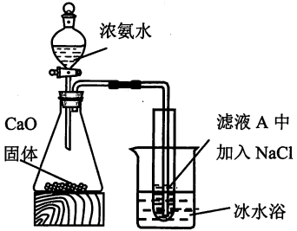
(6)某纯碱样品因煅烧不充分而含少量NaHCO₃，取质量为m₁的纯碱样品，充分加热后质量为m₂，则此样品中碳酸氢钠的质量分数为______________________。
27.（14分）硒及其化合物在工农业生产中有重要用途，硒也是人体必需的微量元素。
(1)硒(34Se)在周期表中位于硫下方，画出其原子结构示意图_____________。
(2)氧族元素单质均能与H₂反应生成H₂X，用原子结构解释原因_______________。
(3) 298K、1.01×l0⁻⁵Pa，O₂、S、Se、Te分别与H₂化合的反应热数据如图1所示。写出Se与H₂化合的热化学反应方程式__________________。
(4)可以从电解精炼铜的阳极泥中提取硒，通过化学工艺得到亚硒酸钠等含硒物质。常温下，Se(Ⅳ)溶液中各组分的物质的量分数随pH变化曲线如图2。
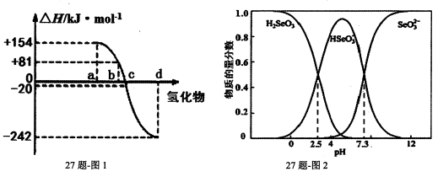
①向亚硒酸溶液滴入NaOH溶液至pH =5，该过程中主要反应的离子方程式________。
②在pH<0的酸性环境下，向Se(Ⅳ)体系中通入SO₂制得单质Se的化学方程式是_______。
③下列说法正确的是____（填字母序号）。
a．NaHSeO₃溶液显酸性
b．pH=8时，溶液中存在c(HAsO3⁻)+2c(SeO3²⁻)+c(OH⁻)=c(H⁺)
c．在Na₂SeO₃溶液中，c(SeO₃²⁻》c(HSeO₃⁻)> c(H₂SeO₃)
④常温下，H₂SeO₃的第二步电离平衡常数为K₂，计算K₂=________。
28.（15分）研究+6价铬盐不同条件下微粒存在形式及氧化性，某小组同学进行如下实验：
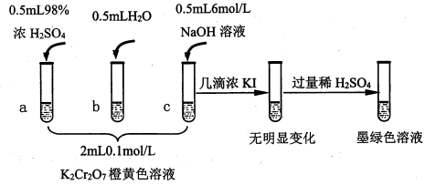
已知：Cr₂O₇²⁻ (橙色)+H₂O2CrO₄²⁻(黄色)+2H⁺ △H= +13.8 kJ/mol，+6价铬盐在一定条件下可被还原为Cr³⁺，Cr³⁺在水溶液中为绿色。
(1)试管c和b对比，推测试管c的现象是________。
(2)试管a和b对比，a中溶液橙色加深。甲认为温度也会影响平衡的移动，橙色加深不一定是c(H⁺)增大影响的结果；乙认为橙色加深一定是c(H⁺)增大对平衡的影响。你认为是否需要再设计实验证明？____（“是”或“否”），理由是_________________________________。
(3)对比试管a、b、c的实验现象，得到的结论是________________。
(4)试管c继续滴加KI溶液、过量稀H₂SO₄，分析上图的实验现象，得出的结论是_______；写出此过程中氧化还原反应的离子方程式________________。
(5)小组同学用电解法处理含Cr₂O₇²⁻废水，探究不同因素对含Cr₂O₇²⁻废水处理的影响，结果如下表所示（Cr₂O₇²⁻的起始浓度，体积、电压、电解时间均相同）。
实验 | ⅰ | ⅱ | ⅲ | ⅳ
是否加入Fe₂(SO₄)₃ | 否 | 否 | 加入5g | 否
是否加入H₂SO₄ | 否 | 加入1mL | 加入1mL | 加入1mL
电极材料 | 阴、阳极  均为石墨 | 阴、阳极  均为石墨 | 阴、阳极  均为石墨 | 阴极为石墨，  阳极为铁
Cr₂O₇²⁻的去除率/% | 0.922 | 12.7 | 20.8 | 57.3
①实验ⅱ中Cr₂O₇²⁻放电的电极反应式是________________。
②实验ⅲ中Fe³⁺去除Cr₂O₇²⁻的机理如图所示，结合此机理，解释实验iv中Cr₂O₇²⁻去除率提高较多的原因_______________。
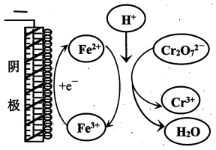

29.为了探究外源生长素对杨树抗旱性的影响，研究人员选取了盆栽欧美杨幼苗，控制土壤含水量为20%，喷洒100mg/L的生长素溶液，15天内定时检测其光合速率，结果如下图所示。请分析回答问题:
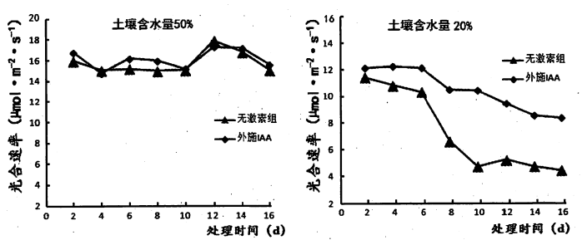
（1）实验测得的是欧美杨的 光合速率。结果显示:正常绕水条件下，外源生长素处理对欧美杨幼苗的光合速率影响 ；干旱条件下，欧美杨的光合速率均下降，但 。
（2）叶绿素含量的减少会影响植物对光能的利用，下图为测得的叶绿素含量，据图分析不能得出的结论是 。
A.干旱会导致植物叶片内叶绿素a、b的含量下降
B.外源施加生长素可提高叶片内叶绿素a、b的含量
C.叶绿素a的含量远远高于叶绿素b，所以其作用更重要
D.外源施加生长素可减缓干旱条件下叶绿素含量的下降
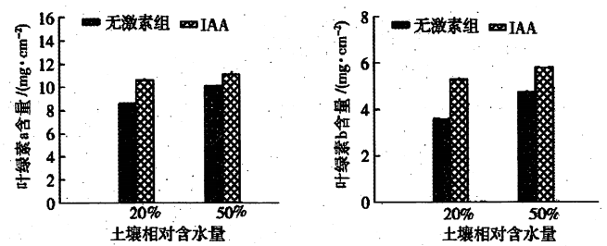
（3）研究人员进一步测得干旱条件下，施加生长素会使欧美杨叶片气孔密度下降10%左右。说明外源生长素 气扎的发育，减少了 ，从而提高欧美杨的耐旱性。
（4）对（3）的分子机制提出的假设是:外源生长素通过调控与气孔发育有关基因的表达进而调控气孔的发育。目前己知拟南芥中有7个与气孔发育有关的基因，研究人员找到了与这7个基因同源的毛果杨基因。提取欧美杨叶片的总RNA，根据上述基因设计特定的 ，反转录获得 并测定其含量，计算得出7个基因的相对转录丰度（与无激素组相比，同一基因在IAA组的转录水平的高低）如图所示。若结果支持假设，则表明基因1、2、3、5、7在气孔发育中的调控作用与基因4、6相反，前者为 （正/负）调控。
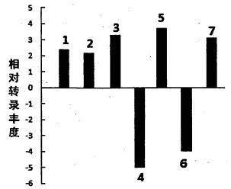
（5）综上所述，外源施加生长素可通过调控气孔的发育提高欧美杨的耐旱性。若要在此基础上进一步研究，请提出一个研究问题。 。
30.科研人员从野生型红眼果蝇中分离出一种北京紫眼突变体，为确定其遗传机制，进行了以下实验：
（1）让野生型果蝇与北京紫眼突变体杂交，正反交结果一致，F₁均为红眼，说明紫眼为 性性状，且控制紫眼的基因位于 染色体上；5自交得到F₂，其中红眼499只，紫眼141只，说明该基因的遗传遵循 。
（2）科人员进一步研究发现该基因位于Ⅲ号染色体上，而己知位于Ⅲ号染色体上的Henna基因的隐性突变也会导致紫眼。为确定二者是否属于同一隐性突变基因，用这两种隐性突变纯合体进行杂交，
①若子代 ，则说明二者都是Henna基因发生的隐性突变；
②若子代 ，则说明两种隐性突变基因属于Ⅲ号染色体上不同基因发生的突变。
（3）实验结果表明两种基因均属于Henna基因的隐性突变基因。进一步测序表明，这两种突变基因的碱基序列不完全相同，体现了基因突变具有 性。
（4）Henna基因控制合成苯丙氨酸羟化酶，而研究发现果蝇眼部的蝶呤含量决定眼色，紫眼果蝇眼部蝶呤含量仅为野生红眼果蝇的30%。科研人员将Henna基因作为目的基因，构建 ，用 法导入到北京紫眼果蝇的胚胎细胞中，最终获得含有Henna基因的纯合体。测定果蝇眼部蝶呤含量，结果如下：
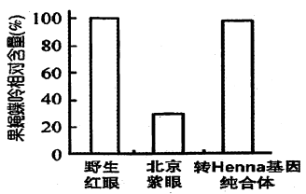
据此可得出的结论是 。
31.为探究灵芝多糖对小鼠免疫功能的影响，科研人员做了如下实验：
（1）配制4组灵芝多糖溶液，分别为低、中、高和最高剂量组。将实验小鼠平均分组，每组10只，每天按20ml/千克体重灌胃灵芝多糖溶液。对照组的处理是 。
（2）30天后，测量实验小鼠的各项指标。
①测量并计算胸腺指数和脾指数（脏器/体重比值）。
②测定溶血空斑数：溶血空斑技术是一种用来测定B淋巴细胞数量和分泌抗体功能的体外实验方法。具体操作为：将绵羊红细胞作为 注射到小鼠腹腔，4天后取其脾脏用 处理并制成细胞悬浮液，与已知浓度的绵羊红细胞溶液混合，倾倒于琼脂薄层上，放入 培养箱中恒温培养，计数溶血空斑数。
③测定迟发型变态反应（DTH）指数：DTH的发生与抗体无关，与T细胞介导的免疫功能强度正相关。
（3）实验结果如下：
剂量 | 胸腺指数（%） | 脾指数（%）  (%) | 溶血空斑数（×10³） (xlO3) | DTH指数
0 | 0.26 | 0.35 | 3.17 | 19.5
低 | 0.25 | 0.38 | 3.52 | 20.8
中 | 0.29 | 0.35 | 3.78 | 20.7
髙 | 0.29 | 0.35 | 3.84 | 23.2
最高 | 0.27 | 0.35 | 3.81 | 22.3
结果显示:不同剂量的灵芝多糖溶液对小鼠的脾指数、胸腺指数的影响 。
对小鼠淋巴细胞增殖影响最显著的是 剂量组。
（4）综上所述，灵芝多糖通过提高正常小鼠的 功能而提高机体免疫力。本实验所用小鼠均为徤康小鼠，若能增设 的模型组，能更充分证明灵芝多糖对免疫功能的增强作用。
2018年石景山区高三统一测试
生物参考答案
1—5ABDDC
29.（18分，除标注外每空2分）
（1）净（1分） 不明显（1分） 生长素处理能减缓光合速率的下降
（2）C
（3）抑制 水分的散失（蒸腾作用）
（4）引物 cDNA 负
（5）生长素调控气孔发育的具体过程是什么？
（或：其他激素能否提高欧美杨的耐旱性？施加生长素对其他植物的耐旱性是否有影响？答案合理给分）
30.96分，除标注外每空2分）
（1）隐（1分） 常（1分） 基因的分离定律
（2）①均为紫眼 ②均为红眼
（3）不定向性（多方向性）
（4）表达载体（重组DNA） 显微注射
Henna基因控制合成的苯丙氨酸羟化酶催化了蝶呤的合成
31.（16分，每空2分）
（1）每天灌胃等量蒸馏水（清水）
（2）抗原 胰蛋白酶 二氧化碳
（3）不显著 高
（4）细胞免疫和体液免疫 免疫低下
化学答案
6 8 7 A 8 D 9 C 10 D 11 C 12 B
25.（17分）（除特别注明，均每空2分）
(1)HC≡CH（2分）；
(2)CH3COOH.(2分)
酯基、碳碳双键各1分，共2分）
（3）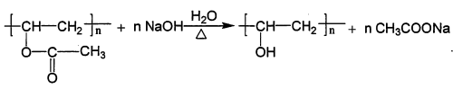（3分）
(4)稀NaOH溶液／△（2分）
（5）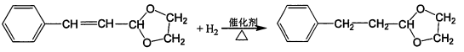（2分）
(6)保护醛基不被H₂还原（2分）
(7) 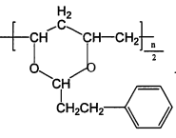（2分）
26.（12分）（除特别注明，均每空2分）
(1) 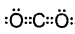（2分）
(2) CO₂+NH₃·H₂O=HCO₃—+NH₄⁺(写NaHCO3↓给分，其他答案合理给分）（2分）
(3) NH₃极易溶于水，先通NH₃可使更多的CO₂与其反应，能增大c(NH₄⁺)和c(HCO₃⁻)，有利于NaHCO₃晶体的析出（2分）
(4) NH₄₊和Cl⁻（1分）
(5)滤液A中含有大量NH₄₊和Cl⁻，加入食盐，增大c(Cl⁻)；通入氨气，增大c(NH₄⁺)，使平衡NH₄Cl(s) NH₄⁺(aq)+ Cl⁻(aq)逆向移动，促使氯化铵结晶析出。温度降低有利于氯化铵结晶析出（3分）
(6) 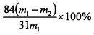（2分）
27.（14分）（除特别注明，均每空2分）
（1）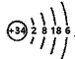（2分）；
(2)氧族元素原子的最外层电子数均为6（2分）
(3)Se(s)+H₂(g)=H₂Se(g) △H=+81 kJ／mol (2分)
(4) ①H₂SeO₃+OH^{一}=HSeO₃^{一}+H₂O（2分）
②H₂O+ H₂SeO₃+2SO₂=Se+ 2H₂SO₄ (2分)
③ac（2分）
④10^{-7.3}（2分）
28．（15分）（除特别注明，均每空2分）
(1)溶液变黄色（2分）
(2)否（1分）
Cr₂O₇²⁻（橙色）+H₂O2CrO₄²⁻（黄色）+ 2H⁺正向是吸热反应，若因浓H₂SO₄溶于水而温度升高，平衡正向移动，溶液变为黄色。而实际的实验现象是溶液橙色加深，说明橙色加深就是增大c(H⁺)平衡逆向移动的结果。（2分）
(3)碱性条件下，+6价铬主要以CrO₄²⁻存在；酸性条件下，主要以Cr₂O₇²⁻存在。（2分）
(4)碱性条件下，CrO₄²⁻不能氧化I⁻；酸性条件下，Cr₂O₇²⁻能氧化I⁻。（或Cr₂O₇²⁻氧化
性强于CrO₄²⁻）… …（2分）
6I⁻+ Cr₂O₇²⁻+14H⁺==3I2+ 2Cr³⁺+ 7H2O（2分）
(5)①Cr₂O₇²⁻+ 6e^{一}+14H+==2Cr³⁺+ 7H2O（2分）
②阳极Fe失电子生成Fe²⁺，Fe²⁺与Cr₂O₇²⁻在酸性条件下反应生成Fe³⁺，Fe³⁺在阴极得电子生成Fe²⁺，继续还原Cr₂O₇²⁻，Fe²⁺循环利用提高了Cr₂O₇²⁻的去除率。（2分）
物理答案
答案及评分参考
13—20单项选择题：（6分×8=48分）
题号 | 13 | 14 | 15 | 16 | 17 | 18 | 19 | 20
答案 | B | A | C | C | D | B | B | A
21．（18分）
（1）（7分） ① 不需要（1分）；需要（1分）；不需要（1分）
② 0.44（0.43-0.45）（2分）
③ 未平衡摩擦力或平衡摩擦力不足（斜面倾角过小）（1分）
小车质量的倒数（1分）
（2）（11分） ①A₂（2分），R₂（2分）②25（2分）③（3分）
④相同（1分）；不同（1分）
22．（16分）
（1） 根据功和能的关系，有 （2分）
电子射入偏转电场的初速度（2分）
（2）在偏转电场中，电子的运动时间（2分）
电子在偏转电场中的加速度（2分）
偏转距离（2分）
（3）电子离开偏转电场时沿垂直于极板方向的速度（2分）
电子离开偏转电场时速度的大小（2分）
电子离开偏转电场时速度方向与偏转极板的夹角为θ，则
（2分）
23．（18分）解析：
（1）根据牛顿第二定律（2分）
运动学规律 （2分）
解得合外力做功 即动能定理（2分）
W=Fx表示物体所受合外力对物体所做的功，（1分）
表示该过程中物体动能的变化。（1分）
（2）铁锤打击石板时的速度，解得（1分）
铁锤反弹时的速度，解得（1分）
在铁锤与石板的碰撞过程中，取竖直向上为正方向，对铁锤，由动量定理
（2分）
解得（1分）
对石板，由动量定理
（2分）
解得 （1分）
在铁锤与石板的碰撞过程中，铁锤对石板的作用力较大，超过了石板承受的限度，因而石板裂开。在作用前后，石板对人的作用力较小，其变化也较小，没有超过人能承受的限度，因而没有受伤。（2分）

24．（20分）
（1）图1中，电路中的电流大小（2分）
方向：在导体棒ab内由b流向a（1分）
导体棒ab两端的电势差 （1分）
（2）图1中，导体棒ab受力平衡 （2分）
图2中，导体棒ab受力平衡 （2分）
解得 （2分）
（3）如图所示，设自由电荷的电荷量为q，沿导体棒定向移动的速率为。
沿棒方向的洛伦兹力，做正功（1分）
在Δt时间内，（2分）
垂直棒方向的洛伦兹力，做负功（1分）
在Δt时间内，（2分）
所以，
即导体棒中一个自由电荷所受的洛伦兹力做功为零。
做正功，驱动自由电荷定向移动，宏观上表现为“电动势”，使电能增加；做负功，宏观上表现为安培力做负功，消耗导体棒的机械能。大量自由电荷所受洛伦兹力做功的宏观表现是将机械能转化为等量的电能，在此过程中洛伦兹力通过两个分力做功起到“传递”能量的作用。（4分）

欢迎访问“高中试卷网”——http://sj.fjjy.org

